|  |  |  |
| --- | --- | --- |
| ОТЧЕТ ЗАЩИЩЕН С ОЦЕНКОЙ: |  |  |

ПРЕПОДАВАТЕЛЬ:

|  |  |  |  |  |  |  |
| --- | --- | --- | --- | --- | --- | --- |
| Старший преподаватель | / |  | / |  | / | Е. В. Павлов |
| (должность, учёная степень, звание) |  | (подпись) |  | (дата защиты) |  | (инициалы, фамилия) |

ОТЧЕТ О ЛАБОРАТОРНОЙ РАБОТЕ №1

«СТРУКТУРНЫЙ АНАЛИЗ СИСТЕМЫ.

РАЗРАБОТКА ДИАГРАММЫ ПОТОКОВ ДАННЫХ»

ПО КУРСУ: «ПРОЕКТИРОВАНИЕ ПРОГРАММНЫХ СИСТЕМ»

|  |  |  |  |
| --- | --- | --- | --- |
| РАБОТУ ВЫПОЛНИЛ СТУДЕНТ: | 4831 | / | К.А.Корюнщенков |
|  | (номер группы) |  | (инициалы, фамилия) |

|  |  |  |  |  |
| --- | --- | --- | --- | --- |
|  | / |  | / | 08.11.2020 |
|  |  | (подпись студента) |  | (дата отчета) |

ВВЕДЕНИЕ

Анализ требований к разрабатываемой системе является важнейшим среди всех этапов жизненного цикла, так как оказывает наиболее существенное влияние на все последующие этапы. На этапе анализа требований необходимо понять, что именно мы должны разработать, а затем задокументировать сформулированные требования. Отсутствие же документации может негативно сказаться на этапе разработки и последующем сопровождении системы.

Для определения того, что должна делать система, используют системный анализ, одним из структурных методов которого является диаграмма потоков данных (Data-Flow Diagram, DFD). Как и все лучшие методологии моделирования, которые используются для проектирования новых или анализа уже существующих систем, DFD способны лучше передать те аспекты систем и процессов, которые трудно выразить словами. Кроме того, графическая нотация DFD обладает низким порогом вхождения как для технической, так и нетехнической аудиторий, начиная от разработчика и заканчивая генеральным директором. Поэтому DFD, получившие широкое распространение в конце 1970-х годов, на текущий момент остаются популярным и релевантным инструментом для проектирования и анализа программных систем.

***Целью данной работы*** является изучение методологии структурного анализа и получение практических навыков применения одного из основных его методов — диаграммы потоков данных.

Для достижения поставленной в лабораторной работе цели необходимо выполнить следующие задачи:

1. В соответствии с выбранным вариантом индивидуального задания выполнить анализ предметной области системы, определив: информацию, которой оперирует система; основные объекты, которые являются источниками и адресатами данной информации (внешние сущности); общие процессы системы.
2. Задокументировать результаты, построив структурную модель предметной области системы, используя один из методов структурного анализа — диаграмму потоков данных.

Структурная модель должна включать в себя:

* Контекстную диаграмму (DFD 0-го уровня);
* Декомпозицию контекстной диаграммы (DFD 1-го уровня);
* Декомпозицию двух процессов DFD 1-го уровня (DFD 2-го уровня), выбор процессов для декомпозиции должен быть осуществлён в пользу процессов, включающих себя наибольшее количество подпроцессов (исключая типовые задачи регистрации, авторизации и поиска);
* Спецификацию двух процессов конечного уровня декомпозиции (то есть процессов, дальнейшая декомпозиция которых не целесообразна или не осуществляется в рамках данной работы) на структурированном естественном языке. Выбор процессов для детализации должен быть осуществлён в пользу процессов, включающих в себя наибольшее количество ветвлений и условий выбора (исключая типовые задачи регистрации, авторизации и поиска). Иными словами, спецификация должна быть составлена для двух процессов с наиболее сложной логикой.

При защите лабораторной работы замечания преподавателя по модели предметной области системы имеют приоритет перед требованиями задания.

* + - 1. Вариант задания и требования к работе

Вариант индивидуального задания:

В рамках настоящей работы не рассматриваются особенности реализации, поэтому структурная модель предметной области системы должна представлять собой логическую DFD.

Графические обозначения элементов DFD должны соответствовать одной из двух нотаций: Гейна-Сарсона или Йордана-Коуда, либо их сочетанию. При этом необходимо придерживаться выбранных обозначений на всём этапе анализа.

Для выполнения лабораторной работы разрешается использовать любую среду моделирования или CASE-средство, которые поддерживают соответствующие графические нотации DFD.

В качестве основного способа описания логики процессов должен быть выбран структурированный естественный язык. Данный способ является наиболее удобным инструментом для обсуждения или уточнения требований к системе и хорошо подходит для описания циклических конструкций.

Для представления спецификации процессов рекомендуется использовать упрощенный вариант нотации[1].

* + - 1. Структурная модель предметной области
  1. Контекстная диаграмма

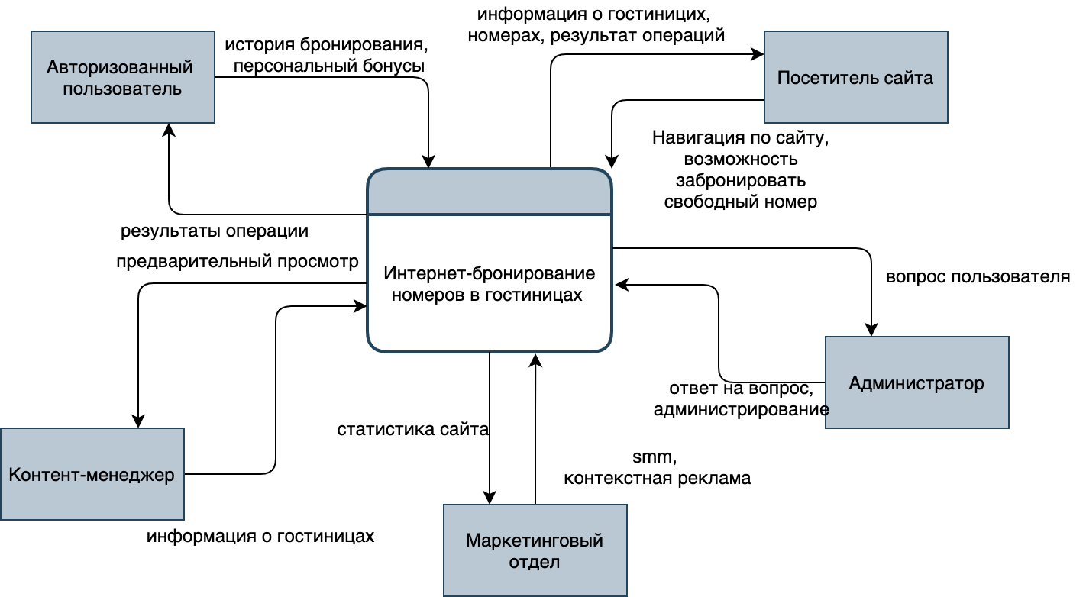

Рисунок 1 — Контекстная диаграмма системы

* 1. Декомпозиция контекстной диаграммы (DFD 1-го уровня)

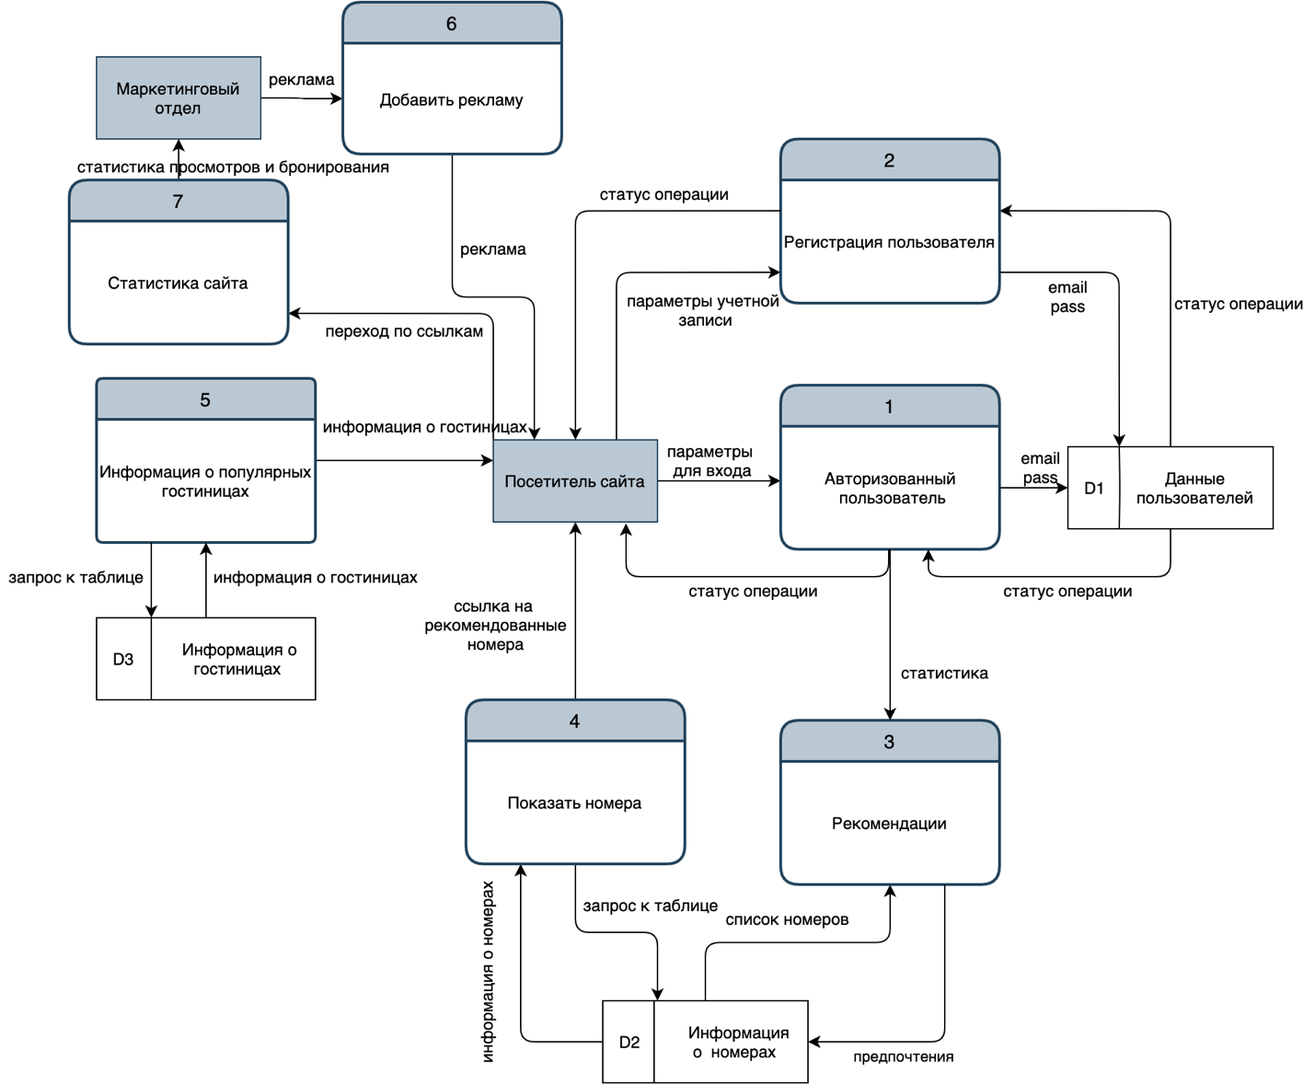

Рисунок 2 — DFD 1-го уровня для начальной страницы

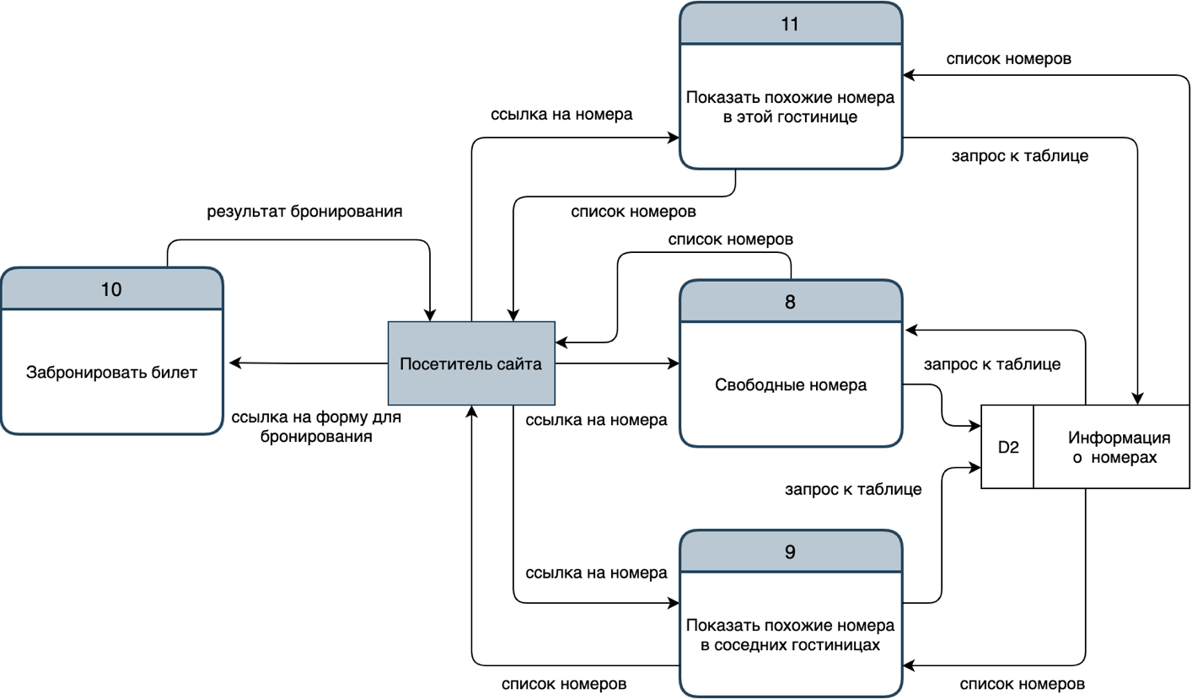

Рисунок 3 — DFD 1-го уровня при взаимодействии с номерами

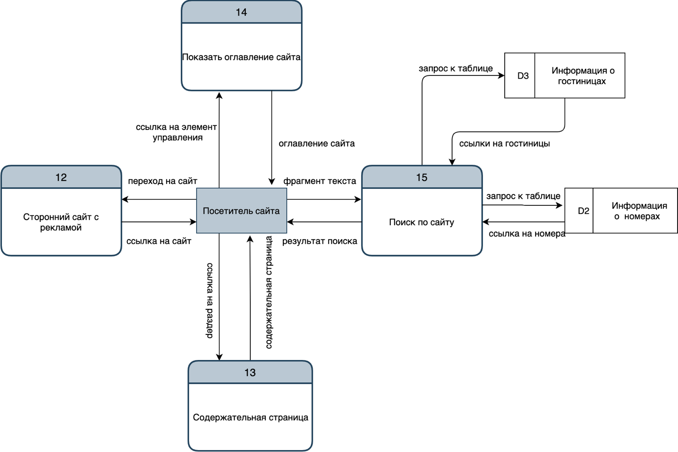

Рисунок 4 — DFD 1-го уровня при взаимодействии с элементами поиска и навигации

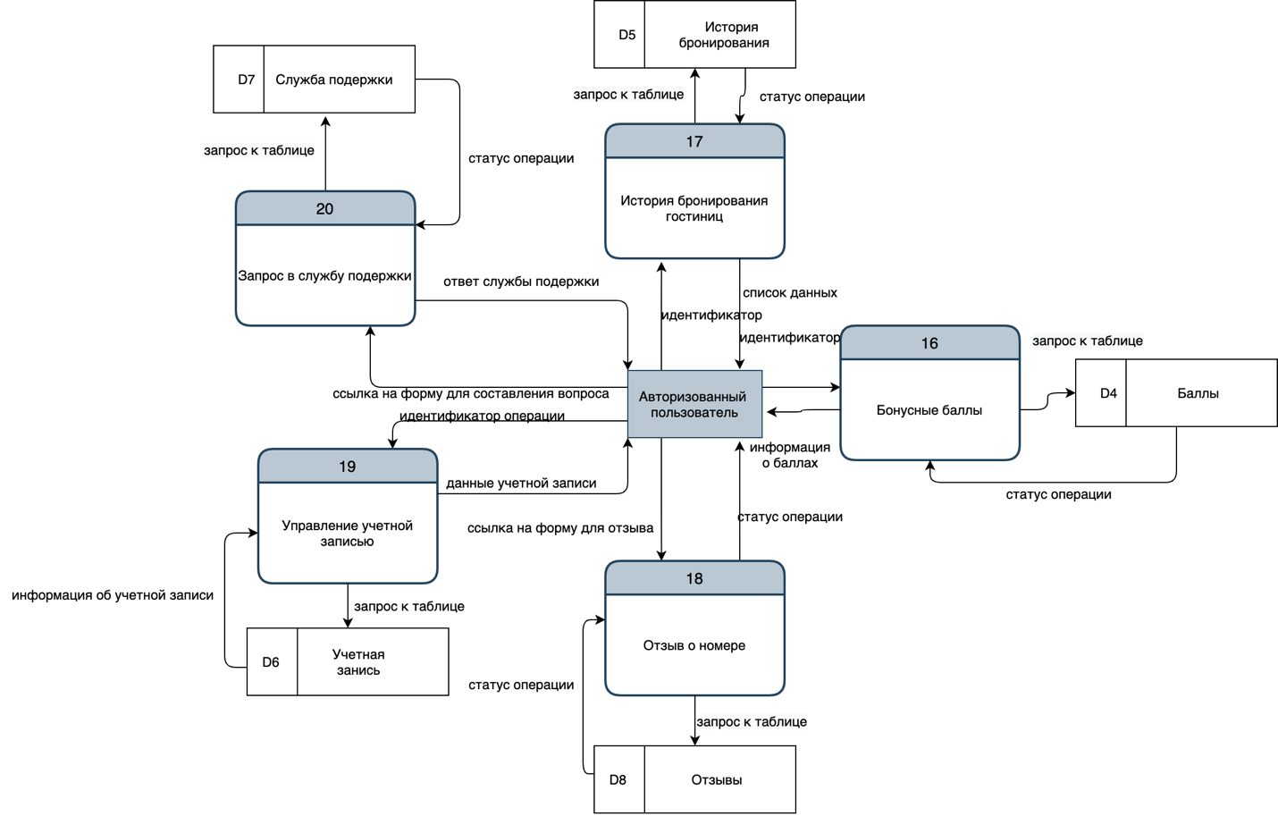

Рисунок 5 — DFD 1-го уровня для авторизованного пользователя

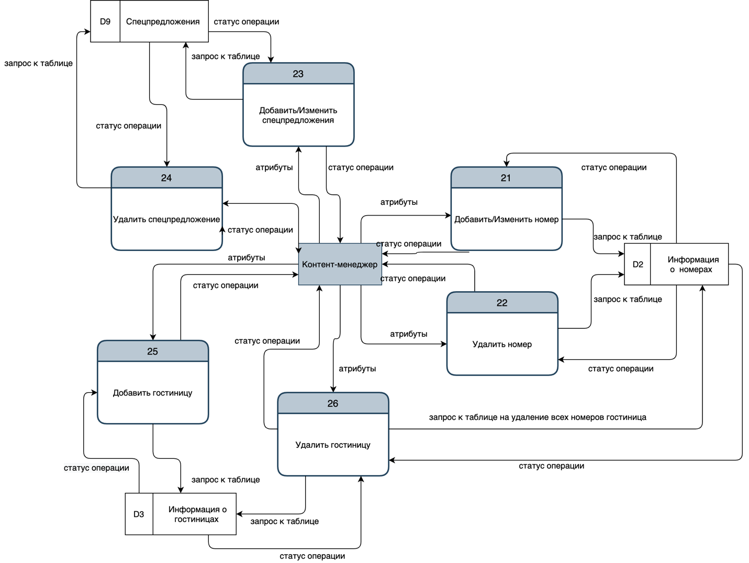

Рисунок 6 — DFD 1-го уровня для контент-менеджера

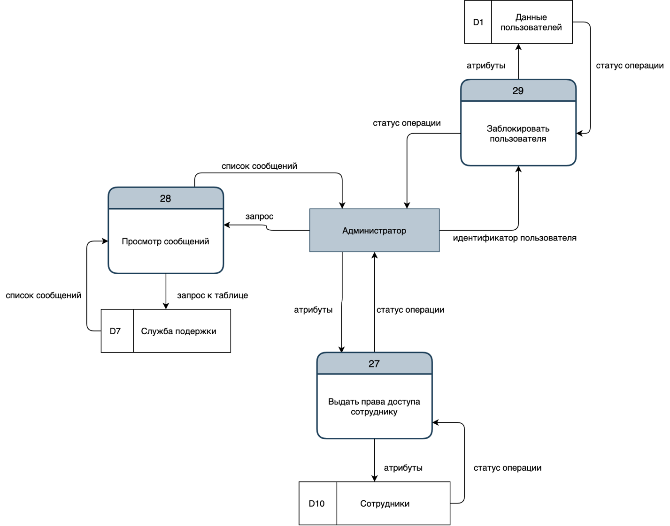Рисунок 7 — DFD 1-го уровня для Администратора

* 1. DFD 2-го уровня

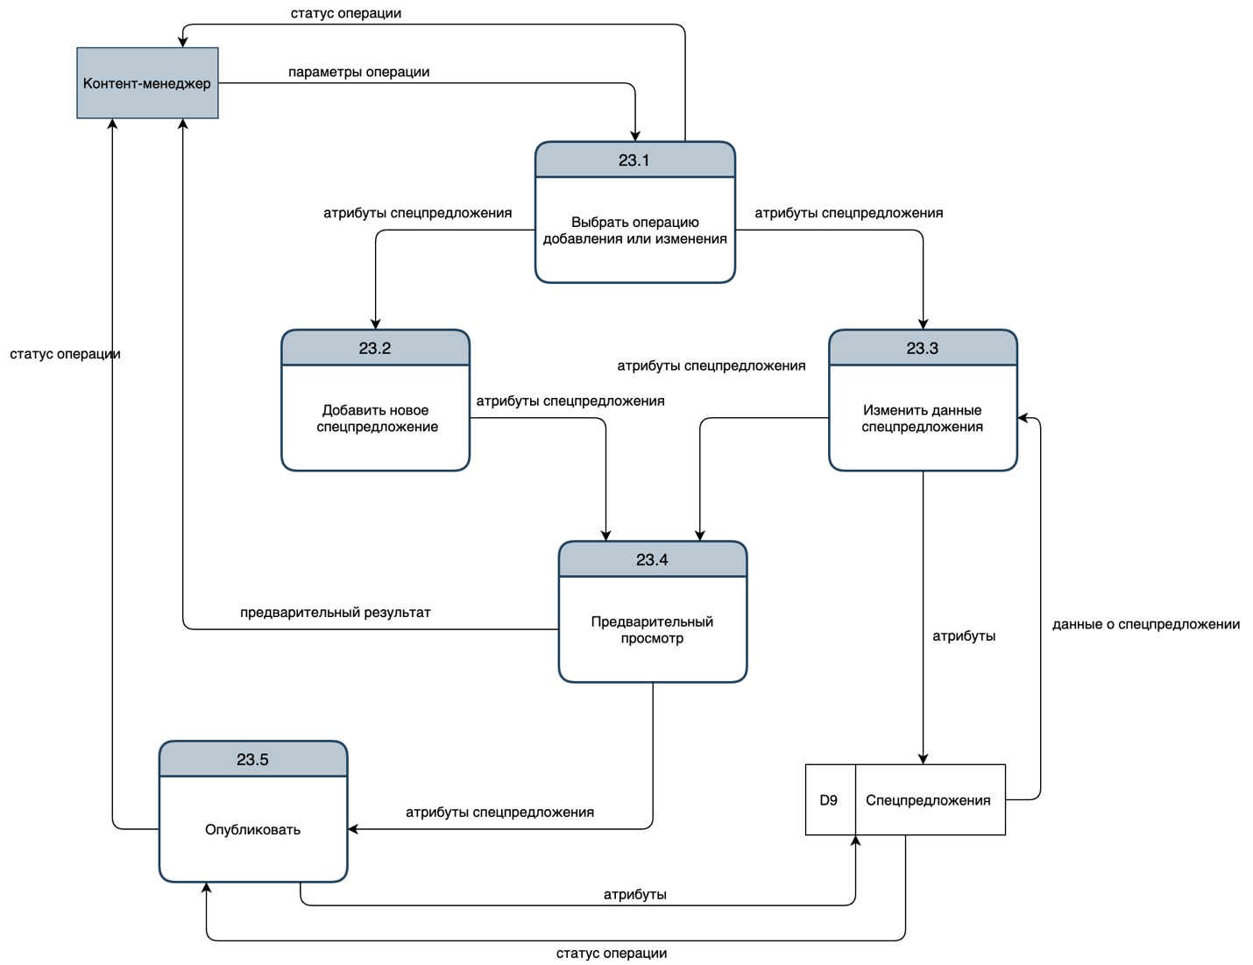

Рисунок 8 — DFD 2-го уровня для процесса 13

«Добавить/Изменить спецпредложение»

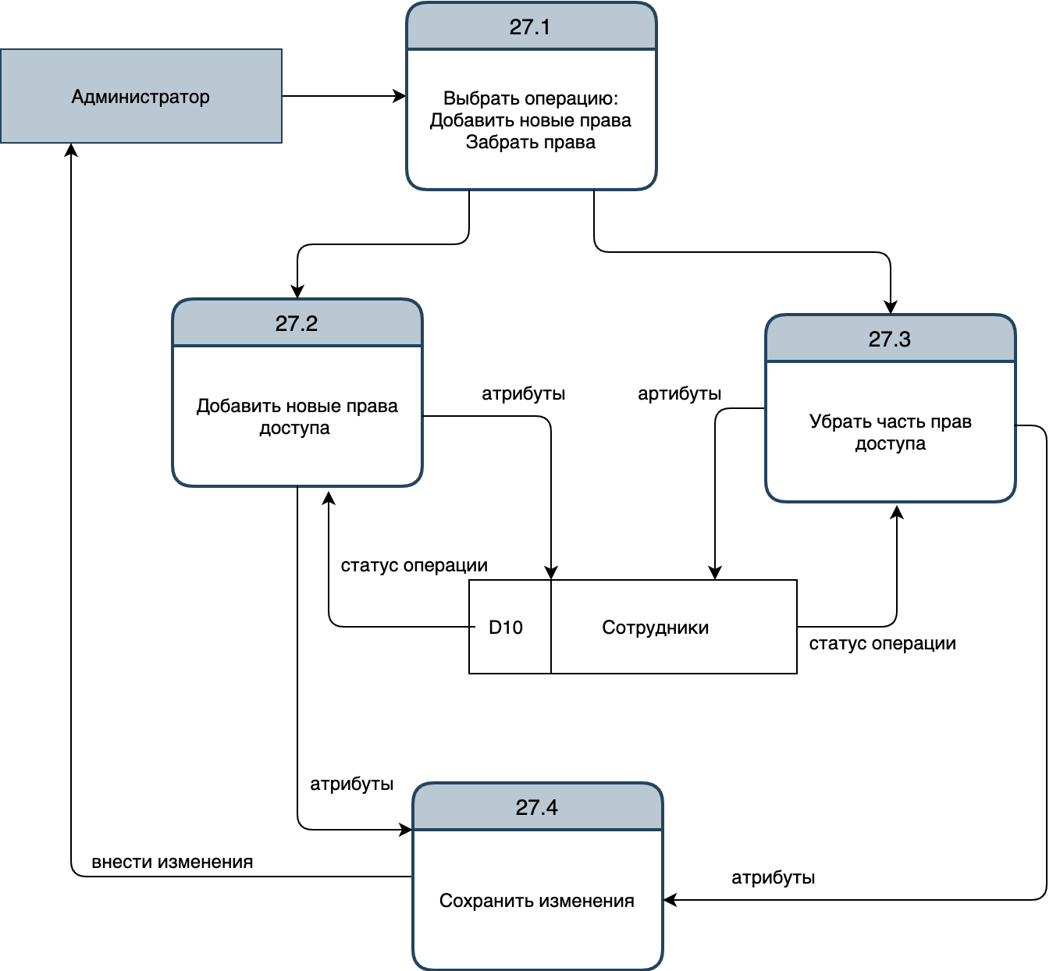

Рисунок 9 — DFD 2-го уровня для процесса 12

«Выдать права доступа»

* 1. Спецификация процессов

Спецификация процессов представлена на структурированном естественном языке. Нотация спецификации включает в себя только те элементы, которые представляют интерес с точки зрения данной работы.

* + 1. Спецификация процесса 13

|  |
| --- |
|  |

Номер и имя процесса: 19 «Управлять учетной записью»

Входные потоки данных: Идентификатор операции, параметры учетной записи

Выходные потоки данных: Статус операции, данные учетной записи

Описание логики процесса:

Выбрать вопрос из списка

SELECT CASE:

CASE 1(пользователь выбрал выйти из учетной записи):

Выход из учетной записи

CASE 2(пользователь выбрал изменение пароля):

IF пароль корректен THEN

Запрос к БД на совпадение с паролей

IF пароли совпадают THEN

IF пароли совпадают THEN

Изменить пароль в БД

ELSE

сообщить пользователю, что пороли не совпадают

ENDIF

ELSE

сообщить пользователю что неправильно введён пароль

ENDIF

ELSE

сообщить пользователю что пароль не корректен

ENDIF

CASE 3(пользователь выбрал изменение почты):

IF введённые данные корректны THEN

Запрос к БД на совпадение с указанной почтой

IF найдено совпадение THEN

Сообщить пользователю, что указанный адрес электронный почты уже занят

ELSE

Отправить на почту пользователя подтверждение на смену email

IF подтверждение пришло THEM

Изменить почту в БД

ENDIF

ENDIF

ELSE

Сообщить пользователю, что введённые данные не корректны

ENDIF

CASE 4(пользователь выбрал удалить учетную запись):

IF пароль корректен THEN

Запрос к БД на совпадение с паролей

IF пароли совпадают THEN

Спросить у пользователя уверен ли он, что хочет удалить учетную запись

IF пользователь подтверждает THEN

Удаление учетной записи из БД

ENDIF

ELSE

сообщить пользователю что неправильно введён пароль

ENDIF

ELSE

сообщить пользователю что пароль не корректен

ENDIF

|  |
| --- |
|  |

* + 1. Спецификация процесса 12

|  |
| --- |
|  |

Номер и имя процесса: 18 «Отзыв о номере»

Входные потоки данных: идентификатор номера гостиницы

Выходные потоки данных: статус операции

Описание логики процесса:

Выбрать количество звёзд для номера

IF выбрано количество звезд для номера THEN:

SELECT CASE:

CASE 1(быстрый отзыв):

Новая запись в таблице

Сообщить пользователю о том, что отзыв успешно добавлен

CASE 2(полный отзыв):

Запись текстового комментария

Добавление фотографий

IF поле записи текстового комментария не постое THEN

IF Добавлены фотографии THEN

Новая запись в таблице

ELSE

Предложить добавить фотографии

Новая запись в таблице

ENDIF

ELSE

Сообщить о том, что необходимо заполнить текстовое поле

Предложить оставить быстрый отзыв

ENDIF

ELSE:

Сообщение о необходимости указать количество звезд

ENDIF

|  |
| --- |
|  |

ЗАКЛЮЧЕНИЕ

В результате выполнения данной лабораторной работы была изучена методология структурного анализа и построена структурная модель предметной области для системы «Интернет-бронирование номеров в гостиницах».

Модель реализована при помощи одного из методов структурного анализа — диаграммы потоков данных (DFD), и включает в себя процессы, выполнение которых инициируют следующие внешние сущности:

Посетитель сайта;

Авторизованный пользователь;

Администратор;

Маркетинговый отдел;

Контент-менеджер;

Графическая часть работы выполнена с использованием бесплатного онлайн-сервиса для построения диаграмм: *https://www.diagrams.net/*

При помощи DFD можно продемонстрировать, преобразование каких данных и за счет каких процессов осуществляется в системе, но нет механизмов раскрыть детали этого преобразования, так как в DFD отсутствует информация о порядке выполнения операций, правил ветвления и циклах. Иными словами, DFD может не обеспечивать необходимый для проектирования системы уровень детализации требований. Для решения данной проблемы была составлена спецификация процессов на структурированном естественном языке, чтобы определить требования к определённому процессу более точно и подробно, чем это позволяют сделать возможности DFD.

В данной работе представлены спецификации для следующих процессов:

* Процесс 19 «Управлять учетной записью»;
* Процесс 18 «Отзыв о номере»;

Таким образом, можно заключить, что выполненная работа соответствует поставленной задаче и отвечает всем сформулированным в задании требованиям.

СПИСОК ИСПОЛЬЗОВАННЫХ ИСТОЧНИКОВ

1. Павлов Е. В. Проектирование программных систем: лабораторный практикум: учебное пособие / Е. В. Павлов. — СПб.: ГУАП, 2020
2. What is a Data Flow Diagram? [Электронный ресурс]. — Lucid Software Inc, 2020. — URL: <https://www.lucidchart.com/pages/data-flow-diagram>   
   (дата обращения: 05.10.2020)
3. Visual Paradigm Tutorials: Data Flow Diagram [Электронный ресурс]. — Visual Paradigm, 2020. — URL: <https://www.visual-paradigm.com/tutorials/>   
   (дата обращения: 05.10.2020)
4. Process Specifications and Structured Decisions [Электронный ресурс]. — W3computing.com, 2020. — URL: <https://www.w3computing.com/systemsanalysis/process-specifications-structured-decisions/> (дата обращения: 05.10.2020)
5. Data and Process Modeling [Электронный ресурс]. — Cengage, 2011. — URL: <https://www.cengage.com/custom/static_content/OLC/1133274056/data/shelly81617_0538481617_00.08_chapter05.pdf> (дата обращения: 05.10.2020)

1. Павлов Е. В. Проектирование программных систем: лабораторный практикум: учебное пособие / Е. В. Павлов. — СПб.: ГУАП, 2020. Стр. 14-15